2.3—专项练习（错词本）

修订记录
日期 | 版本 | 修改描述

2.3.1 错题本

错题本页
功能概述 | 用户每日新词练习中不熟悉的单词自动进入错词本。错词通过艾宾浩斯记忆曲线在复习环节给用户提供复习
需求说明 | 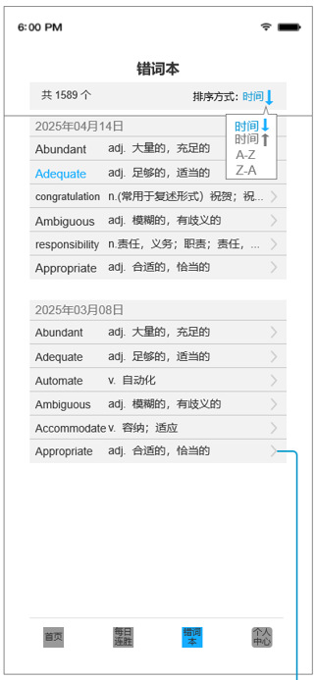  - 功能概述：  - 页面入口位于底部常驻Tab第三个位置  - 错词本用于收录用户日常练习中不会的新词  - 用户无错词的情况下，错词本初始状态为空  - 有错词产生时，记录产生错词的日期及时间  - 单词进入错词本后变为复习状态的单词，按照艾宾浩斯记忆曲线进行复习（AI推题），完成复习并通过练习评测后，单词从错词本移除  - 页面功能：  - 顶部显示错词本标题  - 功能区显示当前错词本单词数量和排序按钮  - 提供4排序方式：时间升序、时间降序，字母A-Z和字母Z-A  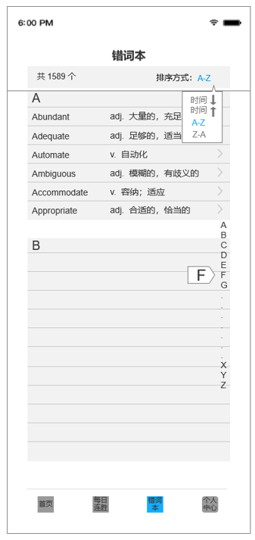  - 默认按照时间降序排列，最新收录的单词排在最前面，可手动选择排序方式进行切换  - 按时间排序：  - 单词按照日期进行分组，每日新增单词为一组，每组上方显示收录日期。  - 按字母排序：  - 单词按照首字母进行排序，每个字母为一组。  - 按字母排序时页面右侧显示快速索引功能  - 显示字母a-z，手指按住滑动选中时，对应字母显示放大效果，方便用户确认  - 选择字母后，页面快速切换到当前字母对应的单词位置  - 单词列表：  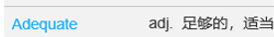  - 点击英文单词播放对应单词读音，被点击单词高亮1秒  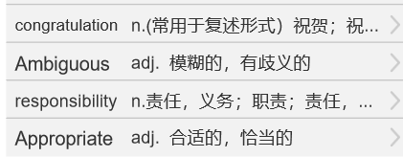  - 英文单词标准大小的字号下可以显示11-12个字母（具体看UI设计）  - 字母超长时自动缩小字号，确保单词可以全部显示完整  - 单词右侧显示中文含义，中文含义超长的情况下使用…省略号缩略显示  - 点击单词栏右侧按钮，进入单词详情页，浏览该单词的详细内容  - 空白页  - 用户未学习或没有错词的情况下，页面为空白状态  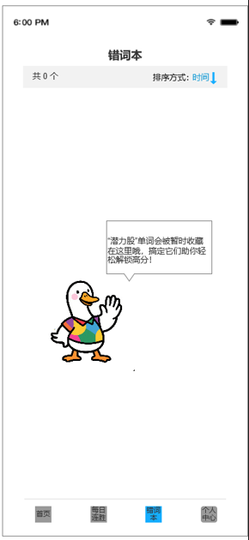  - 空白状态显示夸夸鸭占位图及提示文字““潜力股”单词会被暂时收藏在这里哦，搞定它们助你轻松解锁高分！”
异常状态 | 暂无

单词详情页
功能概述 | 单词详情页用户查看单词的详细信息
需求说明 | 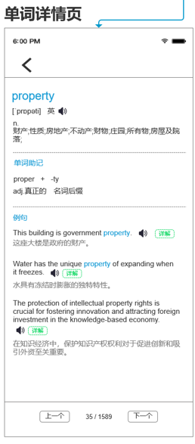  - 单词详情页  - 单词详情页底部常驻显示单词切换按钮，显示当前详情页单词总个数，及浏览当前单词的个数。  - 点击按钮“上一个”或“下一个”，按顺序切换浏览单词。不能继续往前或者往后切换的情况下，按钮置灰显示。  - 单词详情页展示单词、音标、英音发音、中文解释、单词助记、例句几部分内容。具体单词详细内容由AI后台提供。  - 点击单词对应的喇叭图标，可播放该单词的读音  - 单词助记内容，如果单词内包括则显示，不包括则不用显示  - 例句部分，如果该单词在当前阶段重点学习的含义只有一个，则该含义显示两个例句。如包括2个及以上含义，则每个含义对应显示一个例句。  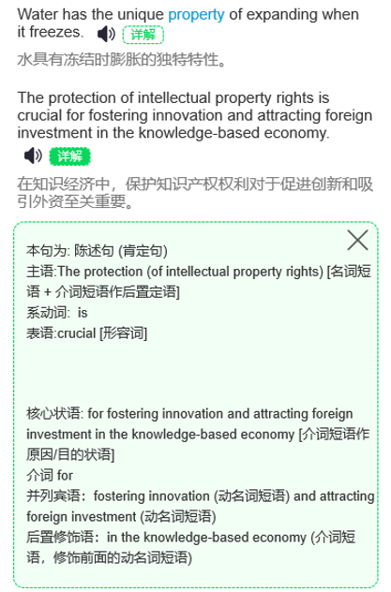  - 每个例句都单独提供朗读，可点击喇叭按钮播放。  - 例句可使用单词和句子解析功能。  - 单词和句子的解析功能:  - 点击例句后面的详解图标，可以查看句子结构解析。  - 句子结构解析卡片在当前例句下方展示，具体内容需要接入解析功能，由AI后台提供解析内容。  - 点击解析卡片关闭按钮，或再次点击详解按钮，均可关闭句子解析卡片。  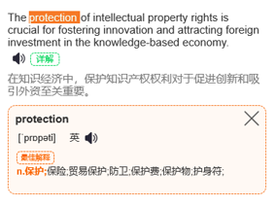  - 例句内全部单词均可点击使用单词解析功能。  - 长按单词后，选中的单词高亮显示。在例句下方显示单词解析卡片。  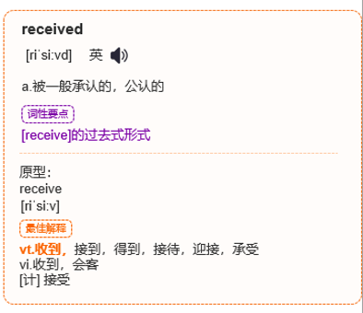  - 单词解析卡片显示内容需要接入解析功能，由AI后台智能提供。  - 根据传输内容通过标签高亮单词关键信息。  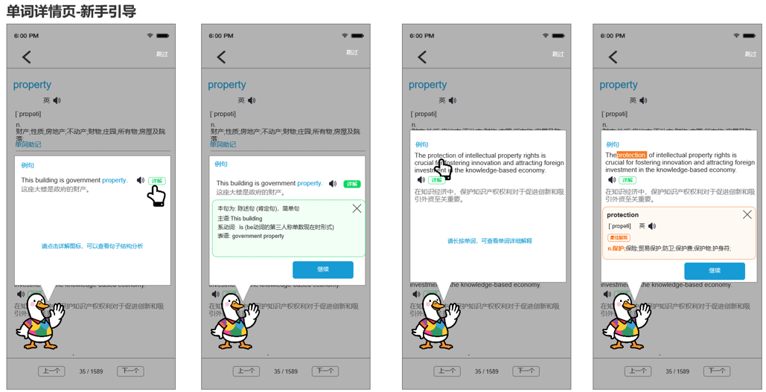  - 解析功能新手引导：  用户首次进入单词详情页，自动弹出新手引导。点击跳过按钮关闭引导页面。  引导分为4步：  - 提示用户点击详解标签，用户点击详解标签后，例句下方展示句子详解卡片。  - 点击继续按钮进入下一步教学  - 提示用户长按单词，用户长按后单词高亮，例句下方显示单词详解卡片  - 点击继续按钮完成教学  跳过教学或完成引导教学后，该新手引导均不重复出现。
异常状态 | - 暂无

